Московский Авиационный Институт

(Национальный Исследовательский Университет)

Факультет информационных технологий и прикладной математики

Кафедра вычислительной математики и программирования

**Курсовой проект по курсу**

**«Операционные системы»**

Студент: Эсмедляев Федор Романович

Группа: М8О–212Б–22

Вариант: 14

Преподаватель: Соколов Андрей Алексеевич

Оценка: __________

Дата: __________

Подпись: __________

Москва, 2023.

**Постановка задачи**

## Задание

1. Приобретение практических навыков в использовании знаний, полученных в течении курса

2. Проведение исследования в выбранной предметной области

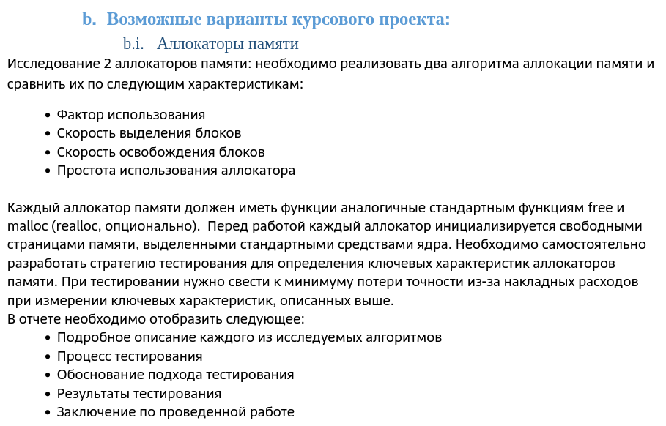

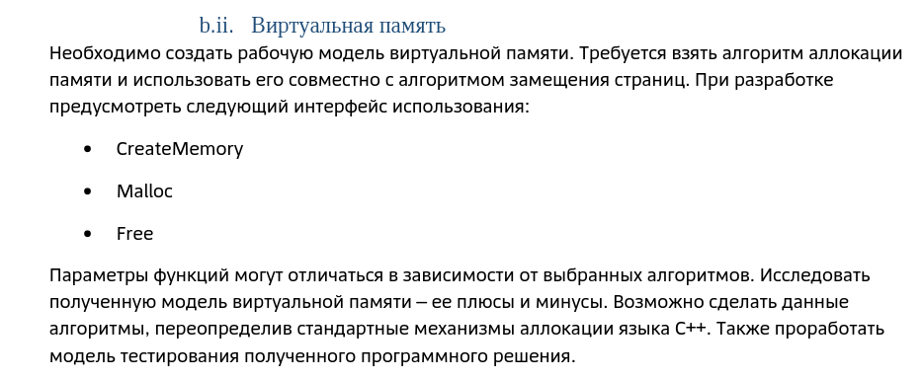

**Общие сведения о программе**

Основные файлы — файлы аллокации, представлены в виде .h и .cpp. В них реализованы 2 алгоритма аллокации списки свободных блоков (первое

подходящее) и алгоритм Мак-Кьюзи-Кэрелса. Все тесты происходят при совместном использовании run.cpp и benchmark.cpp.

**Алгоритм решения**

Списки свободных блоков(первое подходящее):

1)Выделение

а)Находим нужный блок памяти

б)Уменьшаем его размер на N

в)Если есть свободный блок длинной N+1 нельзя выделить из него блок длиной N

2)Освобождение

а)Находим место для вставки освобожденного блока

б)При необходимости производим слияние соседних блоков.

в)С односвязным списком сложность O(n)

Мак-Кьюзи-Кэрелся:

1)Выделение

а)При запросе памяти округляем запрос до степени 2

б)При выделении блока в блоке не требуется хранить дополнительную информацию

в)Если нет блока нужного размера, то выделяем новую страницу, которую разбиваем на блоки данного размера

2)Освобождение

а)Для освобождения не требуется указывать размер блока

**Основные файлы программы**

**Iallocator.h**

#pragma once

#include <exception>

#include <iostream>

#include <math.h>

#include <stdlib.h>

#include <stdio.h>

#include <unistd.h>

#include <stdbool.h>

#include <sys/mman.h>

class Allocator {

public:

using void_pointer = void*;

using size_type = std::size_t;

using difference_type = std::ptrdiff_t;

using propagate_on_container_move_assignment = std::true_type;

using is_always_equal = std::true_type;

protected:

Allocator() = default;

public:

virtual ~Allocator() = default;

virtual void_pointer alloc(const size_type) = 0;

virtual void free(void_pointer) = 0;

};

**ListAllocator.h**

#pragma once

#include "IAllocator.h"

struct BlockHeader {

size_t _size;

BlockHeader* _next;

};

class ListAllocator final : public Allocator {

private:

BlockHeader* _free_blocks_list;

public:

ListAllocator() = delete;

ListAllocator(void_pointer, size_type);

virtual ~ListAllocator();

virtual void_pointer alloc(size_type) override;

virtual void free(void_pointer) override;

};

**MacKuseyCaretsAllocator.h**

#pragma once

#include "IAllocator.h"

struct Page {

Page* _next;

bool _is_large;

size_t _block_size;

};

class MacKuseyCarelsAllocator final : public Allocator {

private:

void* _memory;

Page* _free_pages_list;

size_t _memory_size;

size_t _page_size;

public:

MacKuseyCarelsAllocator() = delete;

MacKuseyCarelsAllocator(void_pointer, size_type);

virtual ~MacKuseyCarelsAllocator();

virtual void_pointer alloc(size_type) override;

virtual void free(void_pointer) override;

};

**ListAllocator.cpp**

#include "../../include/allocator/ListAllocator.h"

ListAllocator::ListAllocator(void_pointer real_memory, size_type memory_size)

{

_free_blocks_list = reinterpret_cast<BlockHeader*>(real_memory + sizeof(ListAllocator));

_free_blocks_list->_size = memory_size - sizeof(ListAllocator) - sizeof(BlockHeader);

_free_blocks_list->_next = nullptr;

}

ListAllocator::~ListAllocator()

{

BlockHeader* cur_block = this->_free_blocks_list;

while (cur_block) {

BlockHeader* to_delete = cur_block;

cur_block = cur_block->_next;

to_delete = nullptr;

}

this->_free_blocks_list = nullptr;

}

typename Allocator::void_pointer ListAllocator::alloc(size_type new_block_size)

{

BlockHeader* prev_block = nullptr;

BlockHeader* cur_block = this->_free_blocks_list;

size_type adjusted_size = new_block_size + sizeof(BlockHeader);

while (cur_block) {

if (cur_block->_size >= adjusted_size) {

if (cur_block->_size >= adjusted_size + sizeof(BlockHeader)) {

BlockHeader* new_block = reinterpret_cast<BlockHeader*>(reinterpret_cast<int8_t*>(cur_block) + adjusted_size);

new_block->_size = cur_block->_size - adjusted_size - sizeof(BlockHeader);

new_block->_next = cur_block->_next;

cur_block->_next = new_block;

cur_block->_size = adjusted_size;

}

if (prev_block) {

prev_block->_next = cur_block->_next;

} else {

this->_free_blocks_list = cur_block->_next;

}

return reinterpret_cast<int8_t*>(cur_block) + sizeof(BlockHeader);

}

prev_block = cur_block;

cur_block = cur_block->_next;

}

return nullptr;

}

void ListAllocator::free(void_pointer block)

{

if (block == nullptr) return;

BlockHeader* header = reinterpret_cast<BlockHeader*>(static_cast<int8_t*>(block) - sizeof(BlockHeader));

header->_next = this->_free_blocks_list;

this->_free_blocks_list = header;

}

**MacKuseyCarestAllocator.cpp**

#include "../../include/allocator/MacKuseyCarelsAllocator.h"

MacKuseyCarelsAllocator::MacKuseyCarelsAllocator(void_pointer real_memory, size_type memory_size)

{

_memory = reinterpret_cast<void*>(reinterpret_cast<int8_t*>(real_memory) + sizeof(MacKuseyCarelsAllocator));

_free_pages_list = nullptr;

_memory_size = memory_size - sizeof(MacKuseyCarelsAllocator);

_page_size = getpagesize();

}

MacKuseyCarelsAllocator::~MacKuseyCarelsAllocator()

{

Page* cur_page = this->_free_pages_list;

while (cur_page) {

Page* to_delete = cur_page;

cur_page = cur_page->_next;

munmap(to_delete, _page_size);

to_delete = nullptr;

}

_free_pages_list = nullptr;

}

typename Allocator::void_pointer MacKuseyCarelsAllocator::alloc(size_type new_block_size)

{

if (_memory_size < new_block_size) return nullptr;

size_t rounded_block_size = 1;

while (rounded_block_size < new_block_size) {

rounded_block_size *= 2;

}

Page* prev_page = nullptr;

Page* cur_page = _free_pages_list;

while (cur_page) {

if (!cur_page->_is_large && cur_page->_block_size == rounded_block_size) {

void_pointer block = reinterpret_cast<void_pointer>(cur_page);

_free_pages_list = cur_page->_next;

_memory_size -= new_block_size;

return block;

}

prev_page = cur_page;

cur_page = cur_page->_next;

}

if (_memory_size < _page_size) return nullptr;

Page* new_page = reinterpret_cast<Page*>(mmap(NULL, _page_size,

PROT_READ | PROT_WRITE, MAP_PRIVATE | MAP_ANONYMOUS,

-1, 0));

if (new_page == MAP_FAILED) {

throw std::bad_alloc();

}

new_page->_is_large = false;

new_page->_block_size = rounded_block_size;

new_page->_next = nullptr;

size_t num_blocks = _page_size / rounded_block_size;

for (size_t i = 0; i != num_blocks; ++i) {

Page* block_page = reinterpret_cast<Page*>(reinterpret_cast<int8_t*>(new_page) + i * rounded_block_size);

block_page->_is_large = false;

block_page->_block_size = rounded_block_size;

block_page->_next = this->_free_pages_list;

this->_free_pages_list = block_page;

}

void_pointer block = reinterpret_cast<void_pointer>(new_page);

this->_free_pages_list = new_page->_next;

return block;

}

void MacKuseyCarelsAllocator::free(void_pointer block)

{

if (block == nullptr) return;

Page* page = reinterpret_cast<Page*>(block);

page->_next = _free_pages_list;

_free_pages_list = page;

}

**benchmark.cpp**

#include <chrono>

#include <cstdlib>

#include <vector>

#include "../include/allocator/ListAllocator.h"

#include "../include/allocator/MacKuseyCarelsAllocator.h"

size_t page_size = sysconf(_SC_PAGESIZE);

void benchmark() {

void* list_memory = sbrk(10000 * page_size);

void* MKC_memory = mmap(NULL, 1000 * page_size, PROT_READ | PROT_WRITE, MAP_PRIVATE | MAP_ANONYMOUS, -1, 0);

ListAllocator list_alloc(list_memory, 10000 * page_size);

MacKuseyCarelsAllocator MKC_alloc(MKC_memory, 1000 * page_size);

std::vector<void*> list_blocks;

std::vector<void*> MKC_blocks;

std::cout << "Comparing ListAllocator and MacKuseyCarelsAllocator" << std::endl;

std::cout << "Block allocation rate" << std::endl;

auto start_time = std::chrono::steady_clock::now();

for (size_t i = 0; i != 100000; ++i) {

void* block = list_alloc.alloc(i % 50 + 10);

list_blocks.push_back(block);

}

auto end_time = std::chrono::steady_clock::now();

std::cout << "Time of alloc ListAllocator: " <<

std::chrono::duration_cast<std::chrono::milliseconds>(end_time - start_time).count() <<

" milliseconds" << std::endl;

start_time = std::chrono::steady_clock::now();

for (size_t i = 0; i != 100000; ++i) {

void* block = MKC_alloc.alloc(i % 50 + 10);

MKC_blocks.push_back(block);

}

end_time = std::chrono::steady_clock::now();

std::cout << "Time of alloc MacKuseyCarelsAllocator: " <<

std::chrono::duration_cast<std::chrono::milliseconds>(end_time - start_time).count() <<

" milliseconds" << std::endl;

std::cout << "Block free rate" << std::endl;

start_time = std::chrono::steady_clock::now();

for (size_t i = 0; i != list_blocks.size(); ++i) {

list_alloc.free(list_blocks[i]);

if (i < 20) {

std::cout << list_blocks[i] << std::endl;

}

}

end_time = std::chrono::steady_clock::now();

std::cout << "Time of free ListAllocator: " <<

std::chrono::duration_cast<std::chrono::milliseconds>(end_time - start_time).count() <<

" milliseconds" << std::endl;

start_time = std::chrono::steady_clock::now();

for (size_t i = 0; i != MKC_blocks.size(); ++i) {

MKC_alloc.free(MKC_blocks[i]);

if (i < 20) {

std::cout << MKC_blocks[i] << std::endl;

}

}

end_time = std::chrono::steady_clock::now();

std::cout << "Time of free MacKuseyCarelsAllocator: " <<

std::chrono::duration_cast<std::chrono::milliseconds>(end_time - start_time).count() <<

" milliseconds" << std::endl;

}  
   
 **Тесты**

void* block1 = list_alloc.alloc(10000);

void* block2 = list_alloc.alloc(10);

void* block3 = list_alloc.alloc(1);

void* block4 = MKC_alloc.alloc(10000);

void* block5 = MKC_alloc.alloc(10);

void* block6 = MKC_alloc.alloc(1);

**вывод**

Block 1: 0x5647a2c5e020

Block 2: 0x5647a2c60740

Block 3: 0x5647a2c6075a

Block 4: 0x7f459fc04000

Block 5: 0x7f459fbc0000

Block 6: 0x7f459fbbf000

Comparing ListAllocator and MacKuseyCarelsAllocator

Block allocation rate

Time of alloc ListAllocator: 10 milliseconds

Time of alloc MacKuseyCarelsAllocator: 523 milliseconds

Block free rate

0x5647a2c68020

0x5647a2c6803a

0x5647a2c68055

0x5647a2c68071

0x5647a2c6808e

0x5647a2c680ac

0x5647a2c680cb

0x5647a2c680eb

0x5647a2c6810c

0x5647a2c6812e

0x5647a2c68151

0x5647a2c68175

0x5647a2c6819a

0x5647a2c681c0

0x5647a2c681e7

0x5647a2c6820f

0x5647a2c68238

0x5647a2c68262

0x5647a2c6828d

0x5647a2c682b9

Time of free ListAllocator: 1 milliseconds

0x7f459fbbe000

0x7f459fbbd000

0x7f459fbbc000

0x7f459fbbb000

0x7f459fbba000

0x7f459faad000

0x7f459faac000

0x7f459faab000

0x7f459faaa000

0x7f459faa9000

0x7f459faa8000

0x7f459faa7000

0x7f459faa6000

0x7f459faa5000

0x7f459faa4000

0x7f459faa3000

0x7f459faa2000

0x7f459faa1000

0x7f459faa0000

0x7f459fa9f000

Time of free MacKuseyCarelsAllocator: 2 milliseconds

-------------------

void* block1 = list_alloc.alloc(10000);

void* block2 = list_alloc.alloc(10);

void* block3 = list_alloc.alloc(44651047871);

void* block4 = MKC_alloc.alloc(1024);

void* block5 = MKC_alloc.alloc(2049);

void* block6 = MKC_alloc.alloc(144420166);

**Вывод**

Block 1: 0x55d7b0979020

Block 2: 0x55d7b097b740

Block 3: (nil)

Block 4: 0x7f567b74e000

Block 5: 0x7f567b70a000

Block 6: (nil)

Comparing ListAllocator and MacKuseyCarelsAllocator

Block allocation rate

Time of alloc ListAllocator: 12 milliseconds

Time of alloc MacKuseyCarelsAllocator: 515 milliseconds

**Вывод**

Проделав работу, я стало понятно, что алгоритм на списке быстрее работает, если количество блоков небольшое, поскольку дерево поддерживать и проходить по элементам гараздо дольше, однако на большом количество аллокаций, время алгоритмов почти одинаковое.